新缘意马妃丽雅（新进马出）行程单
新马免签+领队陪同+鱼尾狮+圣淘沙+荷兰红屋+云端缆车+双子塔+柏威年+酷航直飞
产品编号 | LKJQCX2025 | 出发地 | 南京市 | 目的地 | 马来西亚-吉隆坡-马六甲-新加坡
行程天数 | 6 | 去程交通 | 飞机 | 返程交通 | 飞机
参考航班 | 南京-香港-新加坡，CX305 08:00-10:40/CX635 15:15-19:10
产品亮点 | 网红打卡：一次出行，打卡鱼尾狮，滨海湾花园，圣淘沙，荷兰红屋，黑风洞彩色阶梯，双子塔；
产品介绍 | 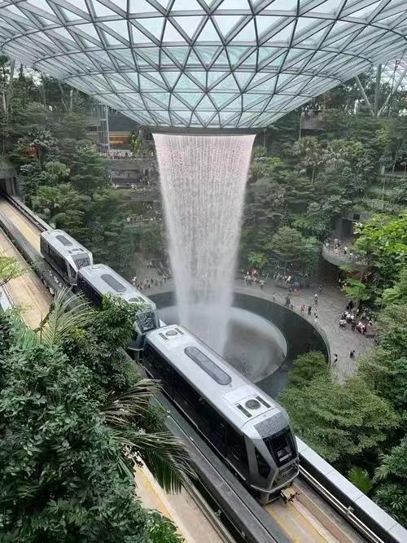
行程安排
D1
行程详情 | 南京-香港-新加坡  参考航班：CX 305/ 0800 1040转 CX 635 1515 1910(航班时刻仅供参考，准确航班以机场实际执行为准)
用餐 | 早餐：自理 午餐：自理 晚餐：自理
住宿 | 新加坡城东乐怡度假村/加东智选假日/悦乐樟宜/华星/海佳或同级
D2
行程详情 | 新加坡-马六甲  【鱼尾狮公园】公园的鱼尾狮雕像高8.6米、重70吨，身上覆盖着陶瓷鳞片，从口中接连不断喷射出清流` 这个无人不知的虚构动物形象即是新加坡的标志和象征，是1964年由时任水族馆馆长的Fraser Brunner所设计的· 在大鱼尾狮像背后还有一座高2米、重3吨的小鱼尾狮像，它们均出自于新加坡著名雕塑家林浪新之手，可谓是来自世界各地游客拍摄“到此一游”照片的最佳选择。
用餐 | 早餐：占床含酒店自助早 午餐：海南鸡饭 晚餐：妃丽雅蔬食宴
住宿 | 马六甲森林原木妃丽雅度假村
D3
行程详情 | 马六甲-吉隆坡  妃丽雅庄园是马六甲网红酒店打卡新热点，向导带您走一堂真实的【妃丽雅生态讲堂】。
用餐 | 早餐：占床含酒店自助早 午餐：妃丽雅美食节小吃 晚餐：自理
住宿 | 吉隆坡绿野仙踪私家沙滩酒店或同级
D4
行程详情 | 吉隆坡  早餐后前往吉隆坡市区，开始精彩纷呈的南洋之旅。
用餐 | 早餐：占床含酒店自助早 午餐：新烽肉骨茶 晚餐：自理
住宿 | 吉隆坡绿野仙踪私家沙滩酒店或同级
D5
行程详情 | 吉隆坡  早餐后，进行马来西亚的新行政首都、时尚潮流之旅
用餐 | 早餐：占床含酒店自助早 午餐：马来特色餐 晚餐：自理
住宿 | 吉隆坡绿野仙踪私家沙滩酒店或同级
D6
行程详情 | 吉隆坡--香港-南京  参考航班:CX 722/1310 1720转CX 304 1925 2205 (航班时刻供参考，准确航班以实际执行为准)
用餐 | 早餐：占床含酒店自助早 午餐：自理 晚餐：自理
住宿 | 无住宿
费用说明
费用包含 | 1.酒店：行程所列酒店或同级酒店两人一间（特别说明：酒店入住先后顺序可能会根据团队操作时拿房状况相应调整！）行程所列酒店仅供参考，不排除因为会展、公众假期等因素引起的酒店调整，实际酒店以出团前确认为准！
费用不包含 | 1.个人护照费用，航空保险，以及行李超重费用。
其他说明
预订须知 | 12.旅游文明行为规范：
温馨提示 | ➢温馨提醒（请报名前务必认真阅读，一经报名视作认可以下提醒内容！！）：
退改规则 | 以旅游合同约定为准，如按约定比例扣除的必要的费用低于实际发生的费用，旅游者按照实际发生的费用支付。因部分旅游资源需提前预订的特殊性，本产品线路在旅行社成团后至出行前30天取消的，也将产生实际损失，具体损失包括但不限于机票、酒店等，如旅游者需要取消订单，应及时联系旅行社，旅行社除协助旅游者减损并退还未实际发生的损失费用外不再承担其他赔偿责任。
签证信息 | 入境30天内免签证
报名材料 | 护照首页拍照+客人电话
保险信息 | 不含境外旅游人身意外险，请门店帮客人自行购买
保险信息 | 根据2013年10月1日实施的《中华人民共和国旅游法》，乙方有义务告知甲方以下旅游文明行

